 | Nazwa | Poglądowe wymiary | opis | Zdjęcie poglądowe
 | Terminarz wojskowy A4 z wytłoczonym logo | Wymiary: 205x293 mm | Terminarz wojskowy A4 na rok 2023 o układzie dziennym – 1 dzień na stronie, sobota i niedziela osobno na stronach, ilość stron ok. 400-480.Tasiemka kolorowa, papier biały.  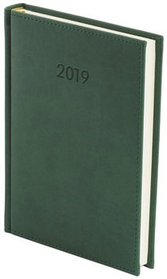  Oprawa z materiału skóropodobnego z przeszyciami. Nadruk na okładce zgodnie z projektem Zamawiającego: tłoczony rok, tłoczone logo AWL i pełna nazwa Akademii.  Kolor: Zielony  Projekt graficzny okładki dostarczy Zamawiający po dokonaniu wyboru Wykonawcy.  Wewnątrz wojskowe treści informacyjne i teleadresowe, zaznaczone święta jednostek wojskowych. Sygnały alarmowe, ważne telefony, roczne plany pracy, pierwsza pomoc, skrócone kalendarium, tabele przeliczeniowe, obszerna baza teleadresowa (MON, Sztab Generalny WP, Wojska Lądowe, Marynarka Wojenna, Siły Powietrzne, WOT, Inspektorat Wsparcia Sił Zbrojnych, Szkolnictwo wojskowe, Sądownictwo, Prokuratura i Żandarmeria Wojskowa, szpitale wojskowe, hotele WAM...), miejsce na notatki itp. | 